TRA I SENUFO DEL MALI
(10gg/8notti)

Un viaggio nella regione di Sikasso per conoscere il popolo Senufo, le sue tradizioni, la storia, l’arte, i luoghi magici del suo territorio. Popolo animista di frontiera, in quanto vive a cavallo tra Mali, Burkina Faso e Côte d’Ivoire, i Senufo sono conosciuti e stimati per il rispetto che hanno nei confronti degli animali anche se si dedicano prevalentemente all’agricoltura. I loro riti ancestrali sono infatti molto legati alla natura. Ma anche la loro attività artistica è notevole, con la produzione di eleganti statuine filiformi, maschere, suppellettili, tessuti bogolan di cotone grezzo dipinti con il fango.
Una zona poco frequentata dal turismo, quella di Sikasso, e perciò più attraente, capace di alzare i livelli di curiosità di ogni viaggiatore.

**********
Giorno 1 – Arrivo a Bamako
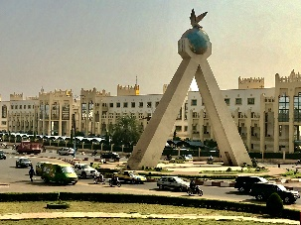
Arrivo nelle prime ore del mattino. Accoglienza all’aeroporto da parte del team di Africatraveltour e trasferimento in hotel per qualche ora di riposo. Durante la giornata, tour di Bamako, capitale del Mali, per vedere alcuni dei suoi monumenti più significativi. Situata sulle due rive del fiume Niger, la città ha come simbolo tre coccodrilli.

Giorno 2 – Prosegue la visita di Bamako
Visita d’obbligo al Grand Marché, il mercato più grande e più caotico del Mali, dove si può trovare di tutto, dagli alimenti alle stoffe, dalle ceramiche alle maschere tribali ed ai feticci animisti. La visita al Museo Nazionale ci permetterà di conoscere la tecnica di tessitura del cotone da parte delle etnie del Mali, le maschere tribali ed i reperti preistorici.
Giorno 3 – Bamako – Selingué
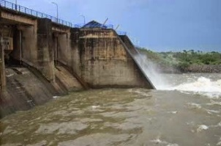
Partenza di buon mattino per Sélingué, una zona di ecoturismo con i suoi villaggi di pescatori e la diga idroelettrica. La diga, creata nel 1980 sul fiume Sankarani affluente del Niger, forma il più grande lago artificiale del Mali. I visitatori possono fare una passeggiata sul lago, pescare con la canna, visitare i campi irrigati ed il porto dei pescatori. Vi si trovano anche ippopotami e circa 82 specie di pesci.

Giorno 4 – Selingué – Bougouni (127km/1.50h) – Niamala - Sikasso (circa 122km/1.30h)
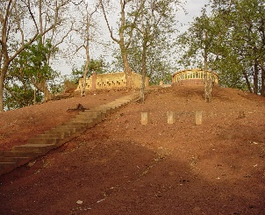
Partiremo a buon’ora in direzione Bougouni. Tappa a Niamala per visitare fattorie ed allevamenti. Arrivo a Sikasso. Se non saremo troppo stanchi, inizieremo la visita della città.
Sikasso è una città ricca di storia, che ha avuto una parte notevole nell’opposizione all’invasione coloniale francese.

Giorno 5/6 - Sikasso – Missirikoro – Sikasso

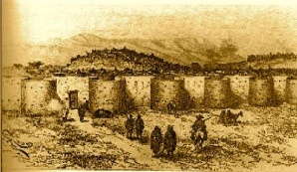
Visita di Sikasso e dei suoi monumenti:
- la Tata, considerata la più grande opera di difesa della storia, costruita nel XVIII secolo. Grazie alla Tata, Sikasso potè resistere per 15 giorni all’assalto delle truppe coloniali francesi.
- la collina Mamelon, il “capezzolo” nel centro di Sikasso. Al tempo del regno di Kénédougou, il re Tiéba aveva costruito su questa collina una casa a due piani dove riceveva i suoi illustri ospiti. Un pozzo fungeva da polveriera reale. Dopo la cattura di Sikasso, è su questa collina che sventolò la bandiera francese.
- la Torre di osservazione, ricostruita dall'amministrazione coloniale in mattoni, è situata nella parte superiore del Mamelon. Era il posto di guardia della sentinella. Da qui si può godere di una bella vista panoramica della città.
- La casa di Kélétigui, ex signore della guerra di Mansa Daoula Traoré, Kèlètigui Kourouma Berthé era il comandante in capo delle forze armate dei re Tiéba e Babemba Traoré. Il palazzo la è costruito nello stile architettonico sudanese di Djenné.
- la Tomba di Tiéba, figlio di Mansa Daoula, che divenne re nel 1866. Costruì la Tata tra il 1885 e il 1887 e fu lui a firmare il patto di alleanza con la Francia.
- la fossa comune, dove furono sepolte le vittime della resa di Sikasso sotto Babemba nel 1898. Accanto ai vinti, riposa il vincitore, l'ufficiale francese tenente Loury.
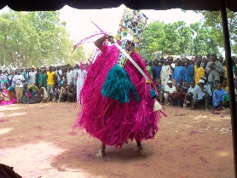
- il centro culturale Senufo dove l'artigianato Senufo è rappresentato in tutta la sua diversità. Gli oggetti conservati consentono uno studio antropologico ed etnologico del popolo Senufo: con video e audio cassette viene documentata la vita di tutti i giorni, dal battesimo al matrimonio, dai funerali alle maschere, all’organizzazione della famiglia. Se saremo a Sikasso di domenica, non mancheremo di fare una visita al mercato settimanale.
A Missirikoro, a 12 km da Sikasso, visiteremo le grotte sacre che svolgono un ruolo importante nella vita delle popolazioni come luogo di culto e meditazione sia per animisti che per i marabutti musulmani. Il punto più alto delle rocce che compongono le grotte, veniva usato come refettorio e come rifugio per la popolazione in caso di guerra. La leggenda narra che i re di Sikasso non si impegnarono mai in spedizioni bellicose senza consultare i geni delle caverne. Pernottamento a Sikasso (o altro villaggio lungo la strada). Il primo fine settimana di novembre si svolge a Sikasso il Festival del triangolo del Balafon, che vede coinvolti Mali, Guinea e Côte d’Ivoire.

Giorno 7/8 - Sikasso (o altro) – Villaggi di Kaï e Sourougoudingué - Cascate di Woroni – Le Porte del Sudan – Moschea di Fakocourou – Kébéni – Misséni – Kolondieba
Oggi la giornata sarà particolarmente intensa, perciò… sveglia molto presto!
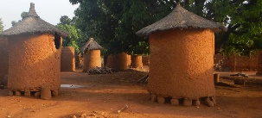
Se avete curiosità di vedere una piantagione di tè, possiamo andare a visitarne una a 25 km da Sikasso, sulla strada per Bobo Dioulasso. Con una piccola deviazione andremo a visitare i pittoreschi villaggi di Kaï e Sourougoudingué per poi partire alla volta delle cascate di Woroni e le Porte del Sudan. Le cascate di Woroni si trovano a 65 km da Sikasso, direzione sud, e sono una delle più pittoresche, importanti e interessanti cascate del Mali. Le acque cadono da un'altezza tra i 15 e i 20 metri e, scorrendo su un letto di rocce, formano stagni come piscine. Le Porte del Sudan, a 4 km dal villaggio di Woroni, sono una catena di colline che da Kébéni scorrono ai lati della strada per Sikasso, passando per Siou e Woroni. I colonizzatori hanno chiamato questo passaggio "Porte del Sudan" perché segna la fine della foresta e l'inizio della savana. Sempre nella zona di Kébéni, se avremo tempo andremo a visitare la moschea di pietra naturale di Fakocourou. Si tratta di una catena di colline, “le colline di Fako” dove, oltre alla moschea dedicata ai marabutti, ci sono blocchi di rocce che sembrano forme umane. Ancora a Kébéni, c’è una colonia di pesci gatto sacri: se i pesci accettano le offerte, i desideri dei visitatori saranno esauditi. Se un pesce muore, vengono organizzati i suoi funerali come se si trattasse di un abitante del villaggio. Proseguimento verso nord per Misseni, Nafegua, Diou, Fourou, Ziasso, Kidiana, Kolondieba. Attraverseremo una serie di piccoli villaggi dove la vita scorre ancora secondo ritmi a noi sconosciuti.

Giorno 9 – Kolondieba – Toutiala – Garalo – Bougouni – Sido – Ouélessébougou – Bamako (252km/4.15h) - Partenza
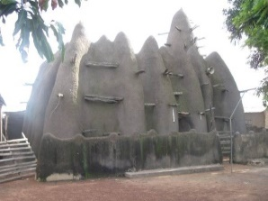
Oggi faremo un lungo viaggio per tornare a Bamako, ma durante il percorso faremo alcune tappe per vedere ancora strappi di vita maliana. Tappa d’obbligo a Garalo, per vedere la graziosa moschea.
Al nostro arrivo a Bamako, continueremo la visita ai monumenti che non abbiamo visto il giorno del vostro arrivo, oppure faremo un salto al mercato artigianale per gli ultimi acquisti, a voi la scelta.
La sera trasferimento in aeroporto per il volo di rientro in Italia. Notte in volo.

Giorno 10 – Arrivo in Italia

La quota comprende: Tutti gli hotels, tutti i pasti (colazione, pranzo e cena), acqua per tutti i partecipanti e per tutta la durata del tour, tutti gli spostamenti in auto di tipologia conveniente al numero dei partecipanti, le escursioni, gli ingressi ai musei, eventuali mance per le foto.
La quota non comprende: visto, biglietti aerei, assicurazione sanitaria e bagagli, le spese personali, eventuale supplemento per camera singola negli hotels.
È obbligatoria la vaccinazione contro la febbre gialla, da fare almeno 10 giorni prima della partenza.

